Commune de COMMUNE
Section AE Parcelle n° 501 Emprise servitude X m x Y m
Echelle : 1/ 500 ^{ème}

Vu pour être annexé à l’acte signé ce jour
Fait à , le SIGNATURES

Bande de Terrain grevée de servitude
Tracé de la canalisation issu plan de récolement BTA 95²

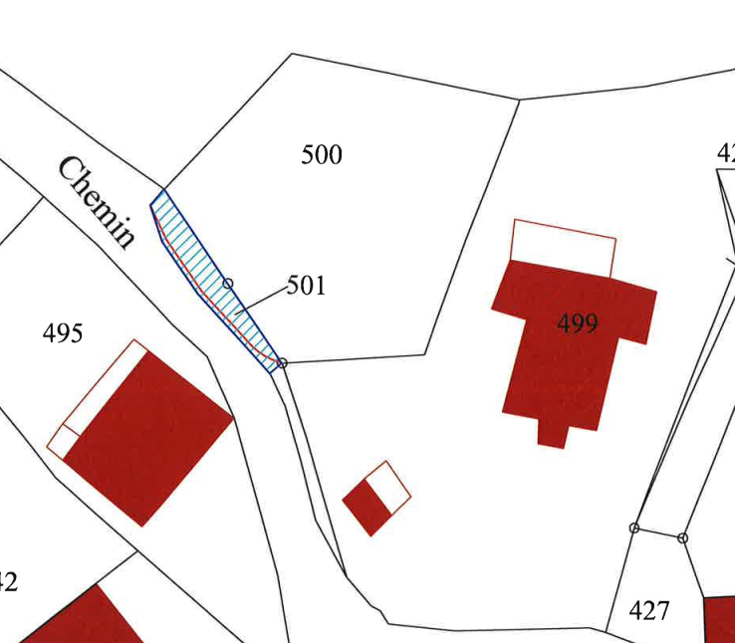

Ne pas reporter les réseaux non concernés par l’AFA

